Minél nagyobb a hideg, annál nagyobb a Toyota RAV4 PHEV előnye
A Toyota hálózatról tölthető hibrid szabadidőjárműve mintegy másfélszer akkora távolságot tud megtenni tisztán elektromos üzemben, mint versenytársai többsége. Mindez az átlagos hétköznapokon keveseket érdekel, ám amint beköszönt a tél, állva hagyja a többieket a RAV4 Plug-in Hybrid.

A világ fejlett országaiban jelentős különbségek mutatkoznak a napi ingázás távolságában. Az átlagos észak-amerikai dolgozó 26 kilométerre lakik a munkahelyétől, a britek esetében 19 kilométer az átlag, Ausztráliában az ingázók kétharmada nem utazik többet 14 kilométernél egy irányban.
A különbségekben számtalan tényező játszik szerepet, a földrajzi adottságoktól a társadalmi szokásokon át a városok történelmi kialakulásáig és közlekedési hálózatáig. A lényeg azonban az, hogy egy társadalom akkor tud hatékonyan átállni az elektromos közlekedésre, ha a lakosság többsége képes belső égésű motor nélkül intézni mindennapos autózását: amíg ez nem megy az év 12 hónapjában, nehéz rávenni az átállásra az embereket.
Európában átlagosan kevesebb mint 15 kilométert kell megtennünk reggelente, hogy bemenjünk a munkahelyünkre, és ugyanennyit este haza . Ha tehát egy hálózatról tölthető (plug-in hibrid vagy akkumulátoros elektromos) jármű egy feltöltéssel képes megbízhatóan megtenni az oda-vissza távolság másfélszeresét – hiszen boltba, iskolába, edzésre, színházba és ki tudja, hány helyre megyünk még egy átlagos napon –, akkor már alkalmas arra, hogy elkezdje átformálni a felhasználók gondolkodását.
Ez egybevág azzal a gyakorlattal, hogy a legtöbb, Európában forgalomba hozott plug-in hibrid jármű akkumulátor-kapacitását úgy méretezik a gyártók, hogy a felhasználók 50 kilométer körüli távolságot tudjanak megtenni tisztán elektromos üzemben, ennél persze a gyakorlati felhasználás általában kevesebb hatótávot mutat.
Ehhez képest a Toyota RAV4 Plug-in Hybrid WLTP norma szerinti elektromos hatótávolsága vegyes üzemben 75 (városban pedig lenyűgöző 98) kilométer – jelentősen több, mint a konkurenseké. Felesleges extra, gondolhatják sokan, amit a mindennapokban úgysem tudunk kihasználni (bár ezzel nem értene egyet az európai ingázóknak az a közel egynegyede, akik több mint húsz kilométerre laknak munkahelyüktől4). Ez igaz is lehet az év nyolc hónapjában, ám amint beköszönt a tél, fordul a helyzet.
Egy reprezentatív (102 különböző típus 4200 példánya által megtett 5,2 millió kilométernyi utazáson alapuló) felmérés ugyanis egészen pontosan meghatározta a környezeti hőmérséklet és a modern plug-in és tisztán elektromos járművek hatótávolsága közötti összefüggést. A résztvevők 21,5 °C-on mérték a legjobb hatótávolsági értékeket, a hőmérséklet csökkenésével pedig egyre romlott az egy feltöltéssel megtehető távolság. A közhiedelem szerint ez az akkumulátorok töltésmegtartó képességének romlása miatt van, de ennél prózaibb a helyzet: a bepárásodó ablakok és a didergő utasok miatt jelentős energiamennyiséget használunk el fűtésre.

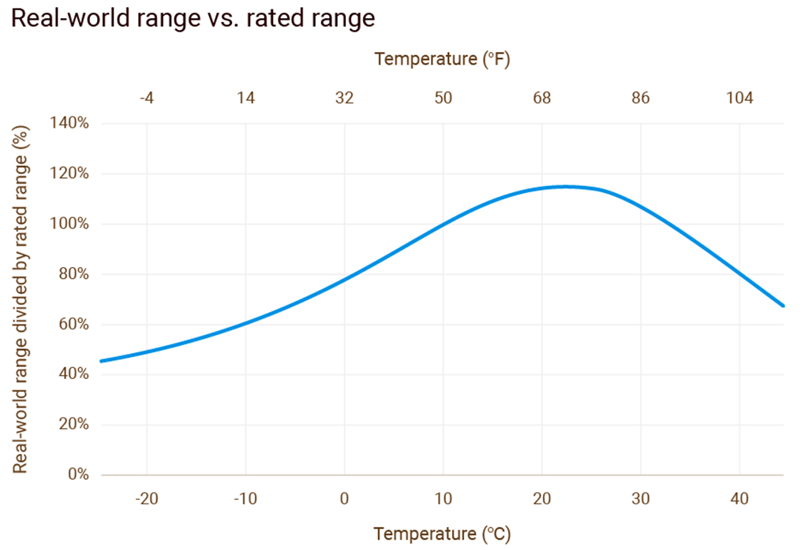
A görbe beszédes: míg a fent említett 21,5 Celsius-fokban akár a laboratóriumban mért hatótávolságnál is messzebb juthatunk egy feltöltéssel, 0 °C-nál az érték már csak 80 százaléka a hivatalos távolságnak, mínusz 10 Celsiuson 60 százalékra esik vissza a hatótávolság, mínusz 20 foknál pedig pont fele annyit tudunk utazni, mint ideális körülmények között. Közép-Európában évente legfeljebb pár hétig mérhető ilyen hideg, ám ez aligha vigasztalja azokat, akik –10 °C-ban kénytelenek lemondani plug-in autójuk környezetbarát üzemeltetéséről, mert az az ígért 50 helyett csupán 30 vagy még ennél is kevesebb kilométert tud megtenni egy feltöltéssel.
VIDEO: https://youtu.be/cFuzqwPyvy4
A felmérés szerint a Toyota RAV4-re ezzel szemben ilyenkor is számíthat a gazdája: az ilyen körülmények között mért – kifejezetten jónak számító – 45 kilométeres valós hatótávolság pont elegendő ahhoz, hogy oda-vissza emissziómentesen közlekedjünk. Ugyanezt tapasztalta egyébként a közelmúltban a legnagyobb kanadai autós folyóirat szerkesztője, amikor a modell helyi szabvány szerint 67 kilométerre hitelesített hatótávolsága mínusz 15 fokban csupán 50 kilométerre csökkent, nem nehezítve a mindennapi használatot.
A Toyota RAV4 extrém hatótávolsága azonban nemcsak télen, de nyáron is valós előnyöket hordoz: a fent említett elemzésből ugyanis az is kiderül, hogy a hőmérséklet emelkedésével ismét csökkenni kezd a tényleges hatótávolság. A magyarázat ugyanolyan egyszerű, mint télen: amint melegünk van, bekapcsoljuk a klímaberendezést, vagy leengedjük az ablakokat. Ez egy benzin- vagy dízelmotoros autóban is megnöveli a fogyasztást, az elektromos hajtásra pedig annál is nagyobb terhet ró. Ki gondolta volna: 40 °C-os hőségben ugyanolyan mértékben romlik a hatótávolság, mint fagypontnál, azonban az összes vizsgált modell közül a RAV4 PHEV modell teljesített a legjobban és még ilyenkor

Fotók: Toyota, driving.ca
Táblázatok: geotab.com

Kiadta a Smarter Média Kommunikációs Ügynökség (http://news.smartermedia.hu)
Forrás: https://news.smartermedia.hu/innovacio/minel-nagyobb-a-hideg-annal-nagyobb-a-toyota-rav4-phev-elonye

